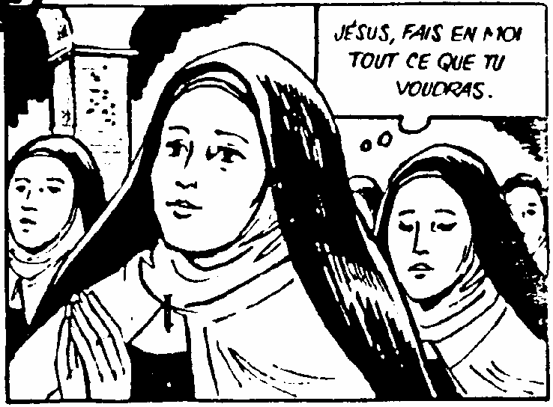
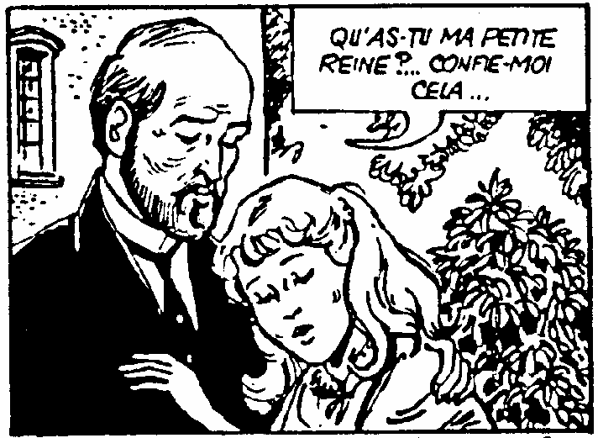
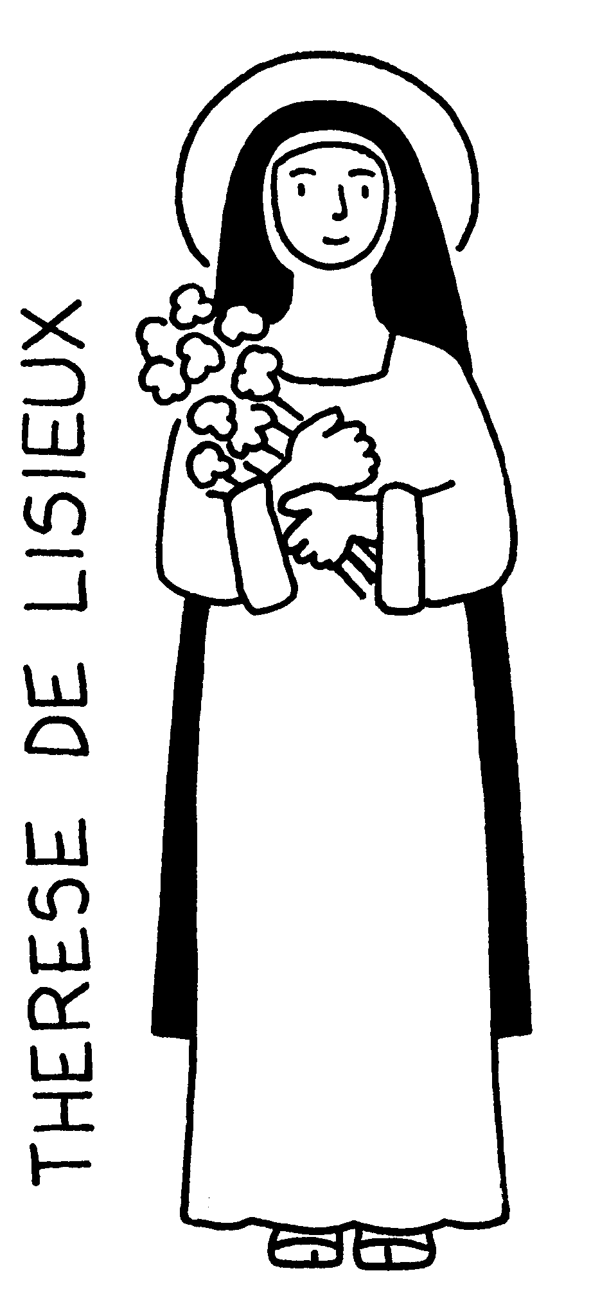
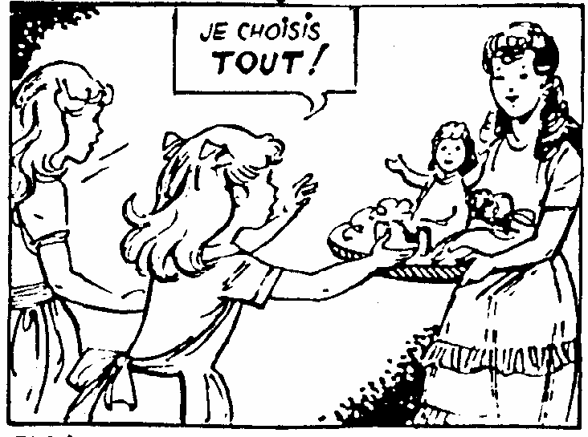
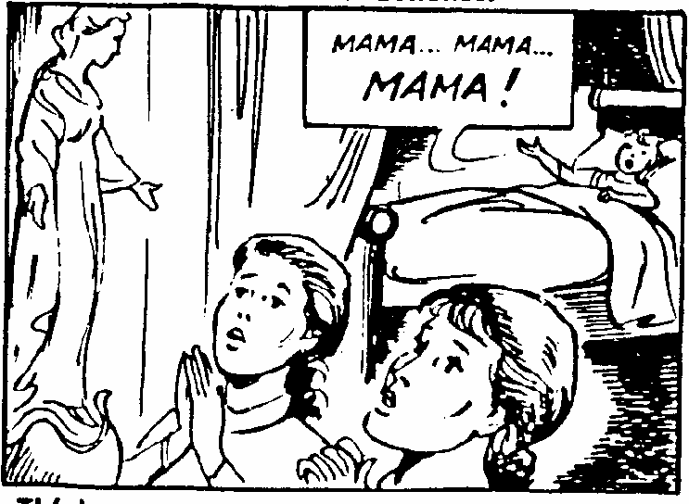
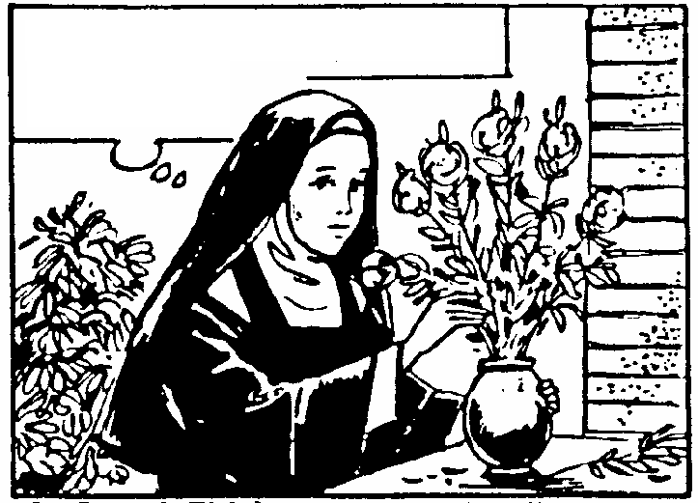
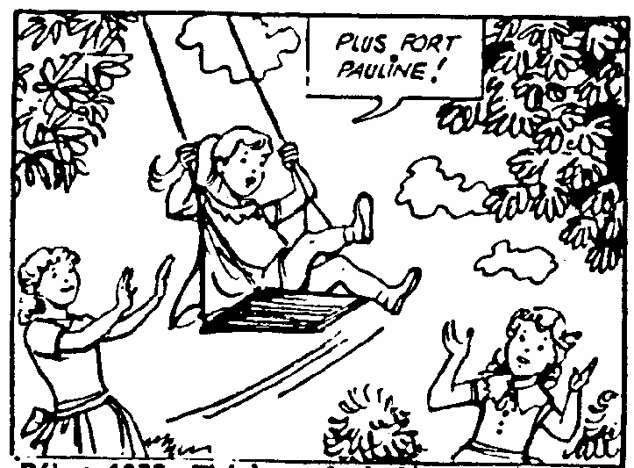
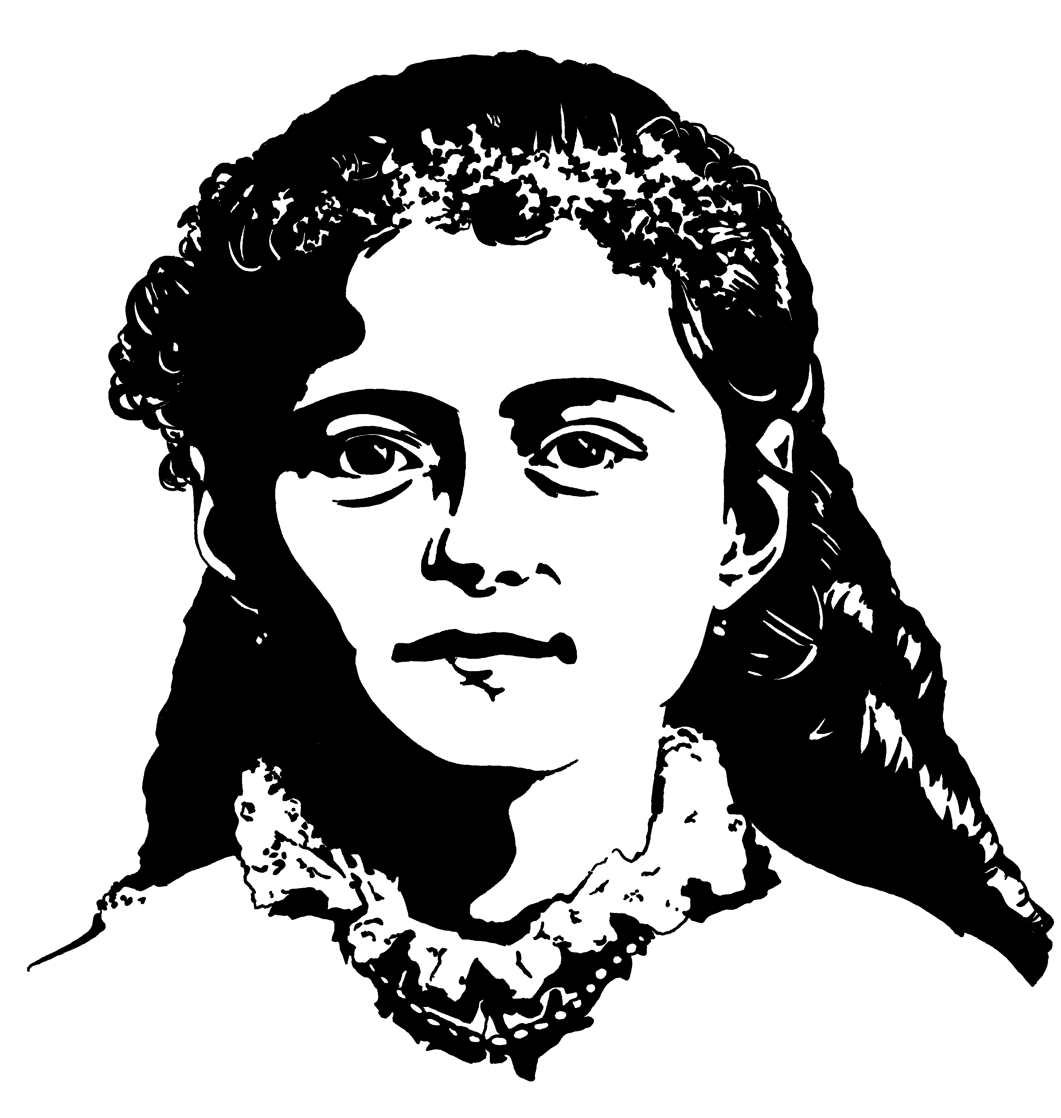
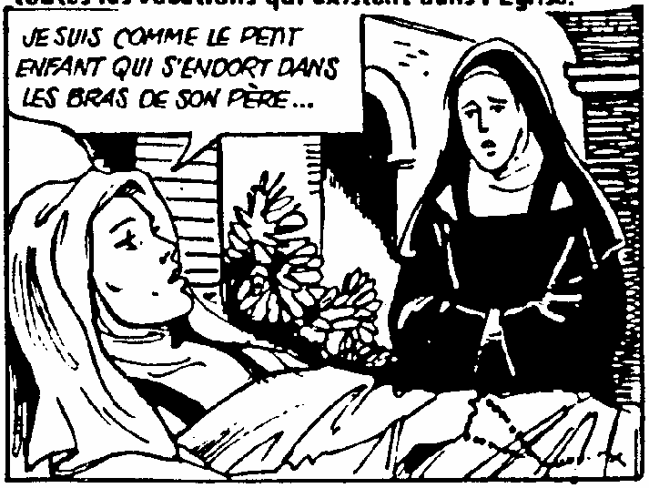
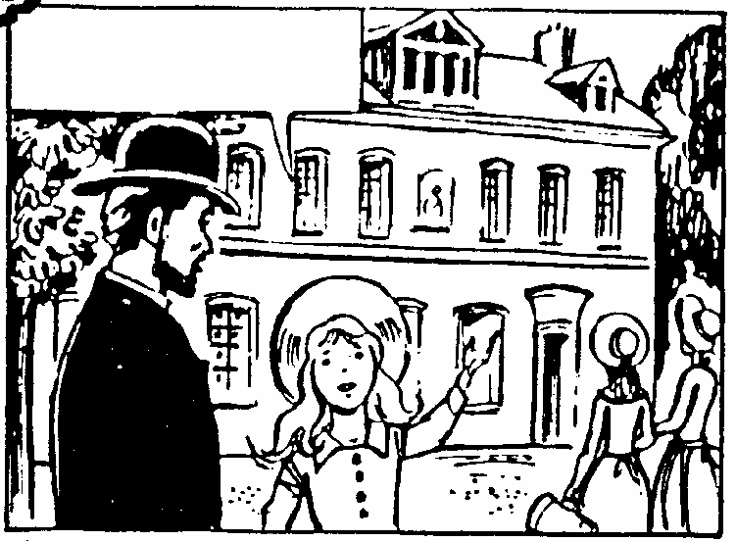
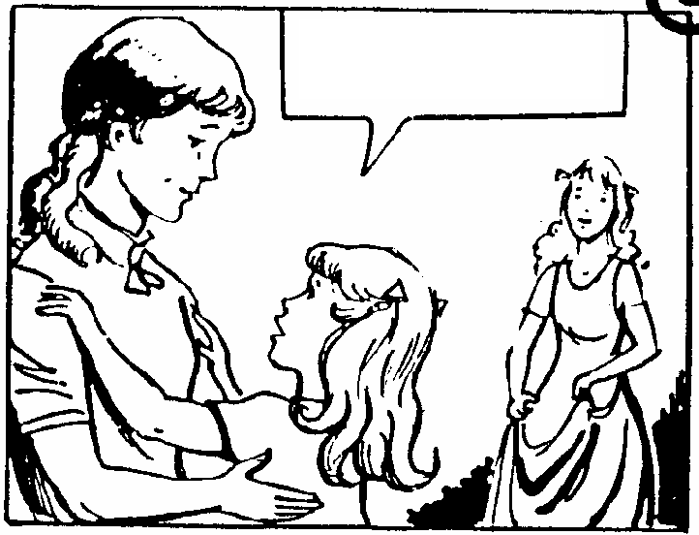
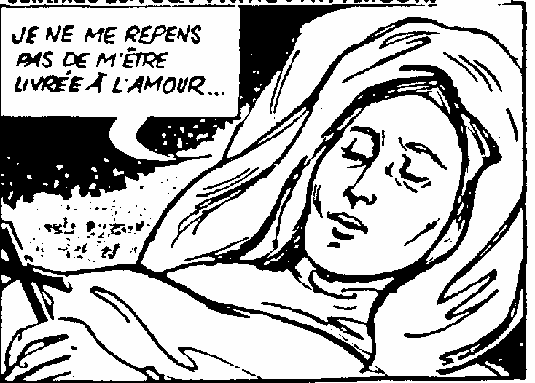
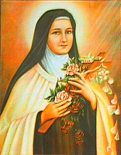
Sainte Thérèse
5
1
2
4
Jésus souffre
avec moi !
Plus fort, Pauline !
J’ai dit ‘oui’
à Jésus !
Pauline ! C’est
toi ma maman !
Maman
Marie !
6
3
7
9
8
Je veux tout faire avec
amour !
Mon Père,
je veux t’aimer
toute ma vie !

10
Je vais au ciel !
Je prierai pour vous !

E maeva e Teretia peata e ! (CD 17 n°22)
E maeva e Teretia peata e Ueue mai oe
i to oe taeraa mai te rôti karatia
i roto i te ao maohi nei e i ni'a i to'u ai'a hère e
Maeva e Teretia e Fa'aunauna mai e
i to'u nuna'a
i te karatia no lesu

La vie de Ste Thérèse de l’Enfant Jésus

1. Thérèse a vécu il
y a plus de 100 ans.
Elle est une petite
fille heureuse.
2. Elle aime jouer avec
ses quatre sœurs.
Elle habite Lisieux.

3. Mais sa maman
meurt ; Thérèse
n’a que 4 ans !
Sa sœur Pauline sera
sa nouvelle maman.
4.Thérèse pris aussi
Maman Marie !

5. Elle aime beaucoup
son papa. Il l’appelle
« Ma petite reine ! »
6.Un jour elle lui dit :
« Jésus m’a dit dans
mon cœur : veux-tu
être Sœur ? »

7. Thérèse devient Sœur à 15 ans !
Elle vit avec d’autre Sœurs dans une
maison qu’on appelle un Carmel.
Avec ses Sœurs, Thérèse prie beaucoup
chaque jour.
Thérèse aime beaucoup Dieu son Père.
Elle dit : «Je suis comme un petit enfant
dans les bras de sa maman !»

8. Thérèse, fait son travail
avec un grand amour,
même les plus petites choses !
Elle aide tes sœurs
et elle veut leur faire plaisir !
Et elle dit souvent :
« Il faut toujours dire ‘merci !’
de tout notre cœur quand une personne vous aide » !
9.
Un jour Thérèse devient malade
et elle souffre beaucoup.
Mais son grand Ami est avec elle,
dans son cœur ; elle le prie :
« Jésus ! J’ai mal !
Mais tu es là avec moi !
Tu me consoles! Merci Jésus!

10. Thérèse meurt en 1897 ;
elle a seulement 24 ans !
Très vite on va dit que Thérèse
est une Sainte !
Elle a promis de prier pour nous
dans le ciel !
Elle avait dit :
« Après ma mort,
je ferai tomber une pluie de | O |  |  | E | S
je veux passer mon ciel à faire du bien
sur la terre!»

